Doomla – submenu in de admin
We willen niet het id zien of opzoeken van een topcontent, maar de bijbehorende menuoptie.

Topoptie in overzicht
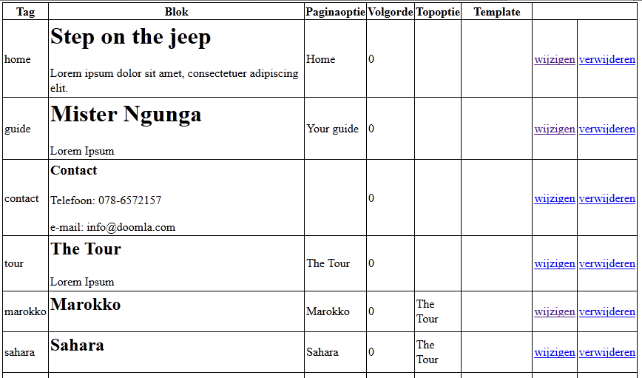
Dit willen we zien in het contentoverzicht:

Dus “The Tour” in de kolom Topoptie in plaats van een id zoals 23
- Haal in een nieuwe query de content op behorende bij de topcontid en zorg dat admin.php van het gevonden contentrecord de Paginaoptie toont in de kolom Topoptie. Als topcontentid gelijk aan 0 is dan met de admin.php niets tonen.

Topoptie formulier Blok wijzigen
In het formulier voor een te wijzigen contenblok willen we zien:

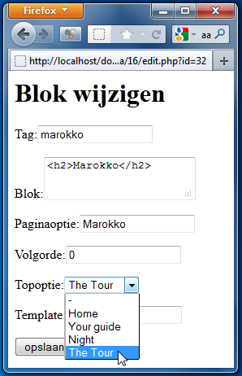

Oude situatie:
Nu wordt topcontentid zó in het formulier gezet:
Eerst ophalen:
daarna in het formulier zetten:

Dat levert de volgende HTML op:
<label>Topoptie:</label><input name="topcontentid" value="31" />

Nieuwe situatie:
Om de selectbox op te bouwen moet je met PHP eerst de options genereren, bijvoorbeeld:
<option value="0">-</option>
<option value="8">Home</option>
<option value="25">Your guide</option>
<option value="29">Night</option>
<option value="31" selected >The Tour</option>
Wat valt je op aan de bovenstaande HTML?
- een extra option met value 0 Je moet er namelijk voor kunnen kiezen juist geen topoptie te hebben.
- het attribuut selected dat staat bij de option behorende bij de actuele topcontentid 31. Hierdoor start de selectbox met het selecteren van de juiste topcontentid.
- er is geen option voor het te wijzigen contentblok. Een menuoptie kan niet onder zichzelf als submenuoptie hangen.

Die HTML zet je dan samen in één variabele $topoptions. In het formulier bouw je de selectbox op door:

Hoe maak je de options Knap lastig. Hier een voorbeeld:
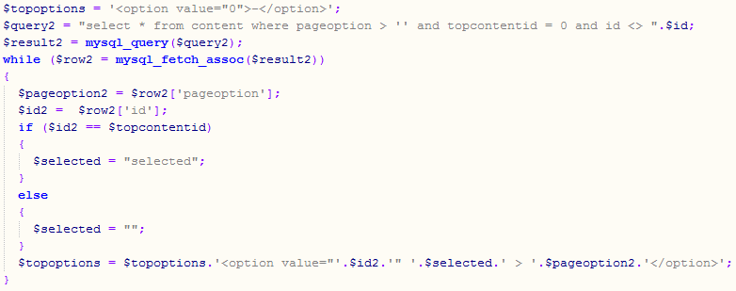

Topoptie formulier Blok toevoegen
Pas nu ook het formulier aan voor Blok toevoegen. Dat doe je op dezelfde manier als hierboven beschreven.
Let op:
- Hier is nog geen sprake van een actuele topcontentid. Het betreft immers een compleet nieuw contentblok. Dus geen attribuut selected nodig.
- Verder hoef je ook nog niet te voorkomen dat een menuoptie als submenuoptie onder zich zelf gaat hangen.

